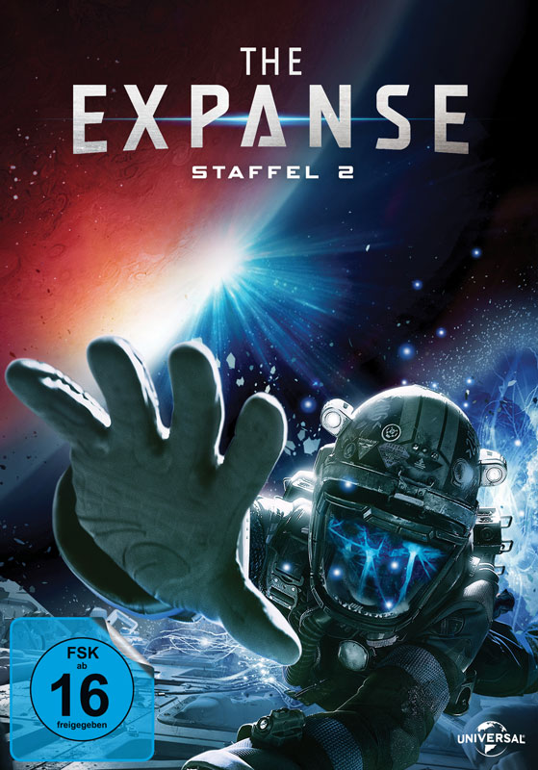 |  | Titel: | The Expanse - Staffel 2
 |  | Originaltitel: | The Expanse - Season 2
 |  | Produktionsland: | USA
 |  | Produktionsjahr: | 2017
 |  | Genre: | Sci-Fi-Serie
 |  | Regioncode | 2 |  | Medium: | 4x DVD9
 |  | Art.Nr: | 7705158PDT | EAN: | 426 0428 0 5158 9
 |  | Label: | Pandastorm (WVG) | VÖ: | 30.11.2018
 |  | Barcode: | 
 |  | Laufzeit: | 13 Folgen à 44 Min. / Gesamt 575 Min.
 |  | Bildformat: | 1,78:1 / 16:9
 |  | Tonformat: | Deutsch DD 5.1, Englisch DD 5.1
 |  | FSK: | ab 16 Jahren
 |  | Untertitel: | Deutsch, Englisch
 |  | Extras: | -
 |  | Trailershow: | -
Text: | Im 24. Jahrhundert haben die Menschen das Sonnensystem kolonialisiert. Die UN ist zur Weltregierung aufgestiegen, der Mars ist eine unabhängige Militärmacht. Beide Planeten sind auf die knappen Ressourcen des Asteroidengürtels angewiesen.  Nach den tiefschürfenden Ereignissen aus Staffel 1 verschärft sich der Konflikt zwischen den Terranern auf der Erde, den kriegerischen Marsianern und den Arbeitern vom Asteroidengürtel. Doch nicht nur der heraufziehende Krieg bedroht die Sicherheit des gesamten Sonnensystems, sondern auch eine tödliche fremdartige Substanz...  THE EXPANSE basiert auf der gleichnamigen Buchserie von James S.A. Corey. Die von den Autoren von „Children of Men“ entwickelte Serie wurde vom Rolling Stone als „beste Sci-Fi-Serie seit BATTLESTAR GALACTICA“ bezeichnet.
Darsteller | Steven Strait, Cas Anvar, Dominique Tipper, Wes Chatham, Florence Faivre, Shohreh Aghdashloo, Shawn Doyle, Thomas Jane, Chad L. Coleman, Frankie Adams, Nick E. Tarabay
Regisseur: | Breck Eisner, Jeff Woolnough, David Grossman, Kenneth Fink, Mikael Salomon, Robert Lieberman, Thor Freudenthal
Keyfacts: | Basierend auf der gleichnamigen Buchserie mit über 100.000 verkauften Büchern  Von den Drehbuchautoren von „Children of Men“  Von vielen Kritikern als beste „Hard-Sci-Fi“-Serie des Jahrzehnts bezeichnet
Pressestimmen: | „Die beste Sci-Fi-Serie des Jahrzehnts“ NPR  "Fesselnd, intelligent und immersiv… THE EXPANSE ist zurück in Bestform" Collider  "Die zweite Staffel legt noch eine Schippe drauf… geradezu episch" Serienjunkies.de  "Staffel 2 bietet sogar noch mehr Spannung, visuelle Schauwerte und sorgfältiges World-Building" Focus  "THE EXPANSE hat sich schnell als wichtigste derzeit ausgestrahlte Science Fiction-Fernsehserie etabliert" The Verge

